关于建立粮食加工企业社会责任
储备的实施方案（试行）

征求意见稿

为完善粮食储备保障体系，增强区域粮食市场供求和应对粮食应急状况的能力，根据中央关于改革完善体制机制加强粮食储备安全管理的若干意见、省市有关实施意见、方案、《河南省粮食和物资储备局等五部门关于印发<关于建立粮食加工企业社会责任储备的指导意见（试行）>的通知》（豫粮文〔2021〕123号）精神，以保障市场稳定、应对突发事件、确保区域粮食安全、服务产业发展为目标，按照“总量合理、渐进到位、政策引导、压实责任”的原则，在全市建立粮食加工企业社会责任储备机制。具体方案如下：
一、工作目标
以习近平新时代中国特色社会主义思想为指导，深入贯彻落实国家粮食安全战略和习近平总书记视察河南重要讲话精神，结合洛阳建设中原副中心城市的根本要求，根据全市政府宏观调控、粮食市场保供稳价、应急情况处置等需要，在全市规模以上粮食加工企业积极稳妥逐步建立社会责任储备制度，推动形成“社会责任储备和政府储备功能互补、协同高效”的粮食储备新格局，加快构建多层次粮食安全保障体系，确保粮油市场供应平稳有序。
- 工作任务
（一）功能定位。本方案建立的企业社会责任储备是规模以上粮食加工企业依据法律法规明确的社会责任所建立的成品粮库存。粮食加工企业社会责任储备是地方政府稳定粮食市场、防范市场风险和应对突发事件的重要物质基础，粮权属于粮食加工企业，平时用作企业日常经营周转，由企业自负盈亏，如遇特殊情况，无条件服从政府统一调度，承担调节区域粮食市场供求和应对局部突发事件等任务。
（二）实施范围。根据要求，原则上辖区内正常生产经营的日处理小麦、稻谷能力达到500吨以上的面粉、大米加工企业均应建立社会责任储备，已建立社会责任储备的企业不再重复建立。如辖区内没有日处理小麦、稻谷能力达到500吨以上的加工企业，则由日处理小麦、稻谷能力200吨以上的加工企业建立；偏远山区县等销区日处理小麦、稻谷能力达到100吨以上的加工企业均应建立社会责任储备，如果辖区内无上述企业，则至少选取辖区内一家规模相对较大、经营稳定、信誉良好的加工企业做为试点建立社会责任储备。
（三）企业条件。试点企业须具备以下条件：
1.持有合法营业执照；
2.主营业务为粮食加工，取得食品生产许可证；
3.具备与建立社会责任储备相匹配的粮食有效仓容和加工能力；
4.具备相应的粮食质量检验、储存保管能力；
5.生产经营正常有序，信誉良好，近年来无违法经营和不良信用记录，未发生粮食储存和安全生产责任事故；
6.法律、法规、规章规定的其它条件。
（四）储备规模。各县区粮食和储备行政管理部门会同有关部门统筹考虑本行政区域内粮食产销情况和政府储备规模，经科学测算后，提出建立成品粮社会责任储备规模的意见，报本级政府批准后实施。要积极引导企业申报承担社会责任储备数量，原则上粮食加工企业建立的社会责任储备规模，不得低于该企业上一年度日均实际成品粮加工量（全年实际成品粮加工量除以全年实际生产天数）的20%。已承担政府成品粮储备的粮食加工企业，如数量未达到此标准，仍需建立社会责任储备。
（五）时间节点。按照“先试点、后展开”的原则，采取分级分步落实的方式，由各县区粮食和储备行政管理部门会同有关部门做好企业资格条件考察，根据粮食加工企业经营状况、加工能力、仓储条件等情况，优先确定1家当地规模较大的企业做为辖区内的社会责任储备企业，并挂牌。各县区要在2021年11月底前完成试点，并将辖区内500吨以上的粮食加工企业向市级推荐，由市粮食和物资储备局负责牵头做好市级试点工作。从2022年起，按照“先面粉、后大米”的顺序，在全市逐步全面铺开。所有符合条件的面粉加工企业应在2023年底之前完成建立社会责任储备。
（六）动态管理。各县区粮食和储备行政管理部门要结合试点，积极积累经验，完善管理制度，制定激励和约束措施，压实企业责任。根据企业发展情况，实行动态管理，县区粮食和物资储备部门在每年12月31日前将责任企业数量、名单等相关信息（附件3）报送市粮食和物资储备局。
三、储备管理
（一）压实各方责任。各县区人民政府结合本行政区域内粮食市场调控和粮食产销情况等因素，统筹建立本级粮食加工企业社会责任储备机制，制定具体实施细则，合理确定建立规模、品种和布局结构，社会责任储备的建立、管理、动用情况纳入粮食安全县长责任制考核。各县区粮食和物资储备管理部门应积极引导社会适度存粮，指导企业对所承担的社会责任储备签订承诺书，明确承担数量和义务，督促企业落实到位。粮食和储备、发改、财政、工信、农业农村部门要加强信息沟通，结合“万人助万企”工作和部门职责，积极为责任企业提供精准服务，为企业及时提供相关政策解读和市场信息，指导企业用好、用足各项政策资源；为企业经营销售和品牌推广搭好平台，调动企业的参与积极性，提高企业的参与度。粮食加工企业履行保障国家粮食安全的责任和义务，对承担的社会责任储备负主体责任。
（二）强化储备管理。承担社会责任储备的企业应做到品种、数量、质量、存储地点“四落实”。建立统计制度，按时上报统计数据，确保保管、会计、统计账数据真实、账实相符，社会责任储备数量应在国家粮油统计信息系统中商品粮收支存平衡月报表的“企业责任规模库存”相应栏目中如实反映；严禁虚报、瞒报数据，不得擅自动用或改变社会责任储备用途；严把粮食质量关，严格按照国家有关质量标准规定执行，严防不符合食品安全标准的粮食进入社会责任储备或流向口粮市场。所有损耗、变质等风险均由企业自行承担。企业必须做好仓储安全工作防范安全事故发生，确保符合消防、防汛等安全标准。
（三）严格储备轮换。社会责任储备与企业日常加工、经营相结合，由企业按照“等量替换”的原则实行自主动态轮换，原则上不设轮换架空期，任何时间节点实物库存不得低于核定存储规模。
（四）加强监督检查。企业按要求定期向辖区粮食和物资储备管理部门报告粮食库存量，接受包括国家、省、市及所在地有关部门的定期检查、上级普查、联合检查、不定期抽查等，企业应积极配合。如在检查中发现承担社会责任储备的企业未能履行义务和落实责任，应及时督促整改；情节严重的，报告本级政府和上级主管部门，并按有关规定取消相关扶持政策，将企业列入失信名单。涉嫌违法的，按照有关法律法规予以严肃处理。
四、储备动用
在发生粮油市场供应紧张、价格波动较大和应急需要等情况时，为应急保供和稳定市场，应严格按照以下规定程序动用：
（一）动用权限。在需要动用社会责任储备时，由粮食和储备行政管理部门会同有关部门提出动用方案，报本级政府批准，并及时向上级粮食和储备行政管理部门报告。参照《洛阳市粮食应急预案》有关程序执行。社会责任储备企业收到粮食和物资储备部门通知后，应立即封存该批粮食，由政府统一调配使用。
（二）动用程序。粮食和储备行政管理部门根据批准的社会责任储备动用方案下达动用指令，并组织有关企业具体实施。任何单位和个人不得拒绝执行或擅自更改动用方案和指令。
（三）动用恢复。在市场恢复正常供应后，粮食和储备行政管理部门要督促指导企业及时恢复社会责任储备库存。
（四）明确动用补偿。在动用过程中，执行由粮食和物资储备部门会同发改、财政部门联合上报政府批准的销售价。如该销售价高于企业库存成本顺价销售的，收益归企业；若该销售价低于企业库存成本不能顺价销售、造成亏损的，按照“谁动用、谁补偿”的原则，由粮食和储备行政管理部门会同发改、财政部门进行核实确认，经报本级政府批准后，由同级财政给予相应动用费用及价差补偿，补偿标准由政府相关部门另行商议。
五、保障措施
（一）加强组织领导。各级粮食、发改、财政、工信、农业农村部门要强化组织领导，明确职责分工，切实履行职能，加强协调配合，建立完善相关激励约束机制，推动本级粮食加工企业社会责任储备按时落实到位，切实增强粮食应急保障能力。
（二）强化政策支持。对承担社会责任储备的企业在粮食仓储设施建设、税收减免、搭建产销平台、信贷支持等方面给予政策扶持，切实支持粮食加工企业发展，提高企业承担社会责任储备的能力。
（三）及时反馈情况。各地开展试点的有关情况、经验做法、存在问题等，要及时向市粮食和物资储备局反馈。市粮食和物资储备局将适时对各地工作开展情况进行调研，及时总结推广成功经验，推动粮食加工企业社会责任储备工作达到预期目标。

附件：1.洛阳市粮食加工企业社会责任储备承诺书；
2.洛阳市粮食加工企业社会责任储备申报表；
3.洛阳市粮食加工企业社会责任储备情况汇总表；
4.标牌格式。

附件1

洛阳市粮食加工企业社会责任储备承诺书

我公司（单位全称） 自愿承担保障国家粮食安全的责任和义务，自愿接受所在地粮食和物资储备行政管理部门的监管，现承诺如下：
1.任何时点承担的社会责任储备库存不低于 吨，未经批准不擅自动用或销售。
2.对承担的社会责任储备仓储管理、质量管理等负主体责任。
3.平时自主经营、自负盈亏，应急时不以任何理由拒绝执行或者擅自改变社会责任储备动用命令。
4.自愿接受有关部门的全程监督检查，如违反国家法律法规及有关政策规定，愿承担一切责任并接受处罚。

企业（章）： 负责人：

年 月 日

附件2
洛阳市粮食加工企业社会责任储备申报表
（ 年度）
企业名称 |  | 成立时间
法人代表 |  | 联系电话
业务联系人 |  | 联系电话
企业地址
统一社会信用代码代码 |  | 食品生产许可证号码
企业性质 |  | 经营范围
注册资本  （万元） |  | 总资产（万元）
净资产  （万元） |  | 上年度主营业务收入（万元）
有效仓容（吨） |  | 粮食质量检验、储存保管能力情况
申报品种 |  | 申报数量（吨）
申报品种上一年度实际成品粮加工量（吨） |  | 申报品种上一年度实际生产天数（日）
社会责任储备仓库名称 |  | 社会责任储备仓库占地面积（㎡）
社会责任储备仓库详细地址
我公司承诺，申报信息真实有效。
申报企业（盖章）：
年 月 日
审核部门意见 | （盖章）  年 月 日

附件3
洛阳市粮食加工企业社会责任储备情况汇总表

填报单位（盖章）： 年度： 单位：万元、吨
序号 | 单位名称 | 地址 | 法人姓名 | 联系电话 | 主要经营类型 | 上年度主营业务收入 | 上一年度日均实际成品粮加工量 |  |  | 社会责任储备数量 |  | 备注
 |  |  |  |  |  |  | 品种 | 数量 | 品种 |  | 数量
填报人： 审核人： 填报日期：
备注：1.主要经营类型：面粉、大米加工企业。
2.品种：面粉、大米。

附 件4
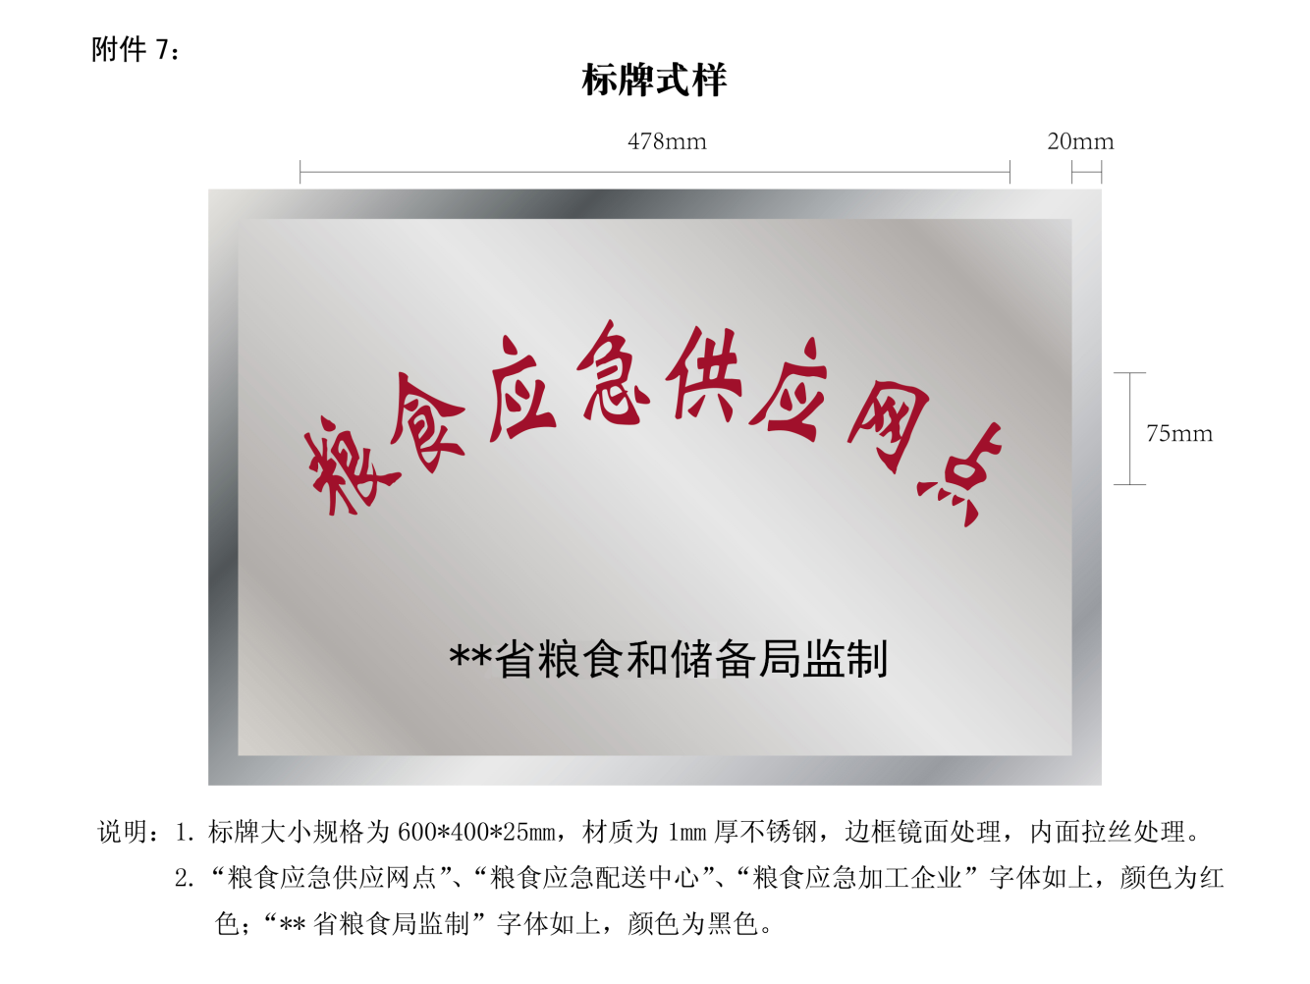

注：1.因无制式图片，可参照应急保障企业的标牌式样，红色字内容应改为“面粉社会责任储备加工企业”。
2.落款改为“某某县（区）粮食和物资储备局（中心）监制”。

